改正後 | 改正前
第51号様式  生活保護法介護券（ 年 月分）  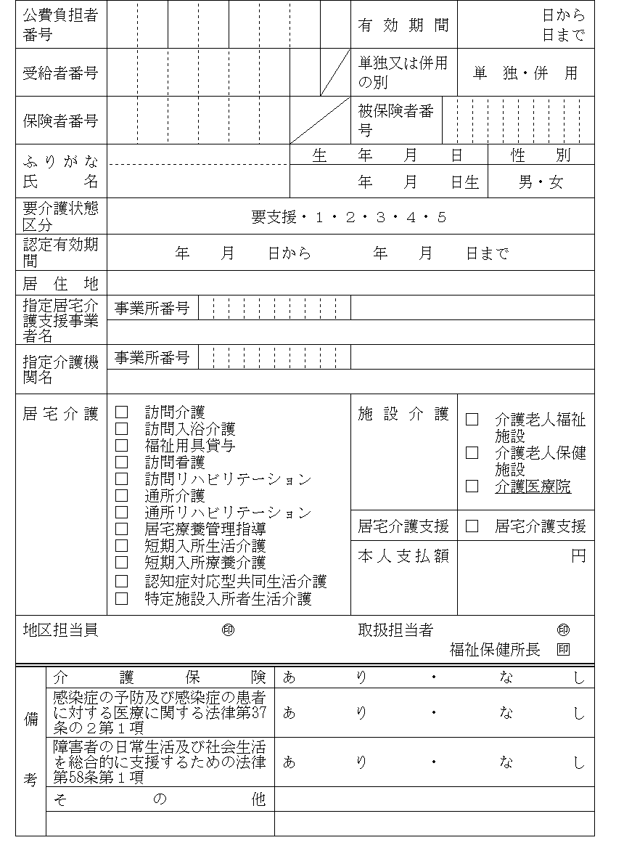 | 第51号様式  生活保護法介護券（ 年 月分）  